**ОСЕНЬ, ОСЕНЬ В ГОСТИ ПРОСИМ!** 

|  |
| --- |
| ***О.М. Полякова****, музыкальный руководитель МДОУ «Детский сад «Малышок» г.Лихославль.* |

Чего в детском саду обычно ждут дети? Конечно, праздника! Почему бы, не устроить праздник в честь наступления Осени?!

На дворе пасмурно и холодно, не хватает солнечного тепла, а у нас в музыкальном зале царила тёплая, доброжелательная атмосфера. Ведь на праздник к ребятам младших групп приходила Осень! Малыши с нетерпением ждали встречи с ней. Осень вместе с ребятами играла, танцевала, веселилась, а дети для Осени исполняли песни и рассказывали стихи.

Услышав звонкий смех детей, на встречу к малышам прискакал Зайчишка-шалунишка, а вслед за ним пришёл Мишутка. Вместе с Зайкой ребятишки создали настоящий лесной оркестр, а Мишутка поиграл с ребятками в подвижные игры «Мишка косолапый по лесу идёт» и «Догоню сейчас вас я».

Волшебница Осень пришла в гости к ребятам не с пустыми руками, а с большой корзиной. И по завершению праздника щедрая Осень угостила всех ребят своими сочными спелыми дарами со своего сада – наливными яблоками!

Данное мероприятие зарядило малышей хорошим настроением на целый день!

*Вторая младшая группа №1*

*(Воспитатели: О.А. Сафонова и В.Б. Михайлова)*

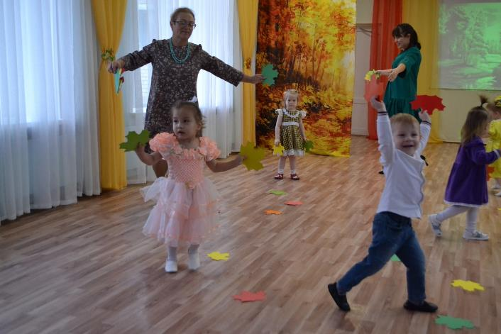

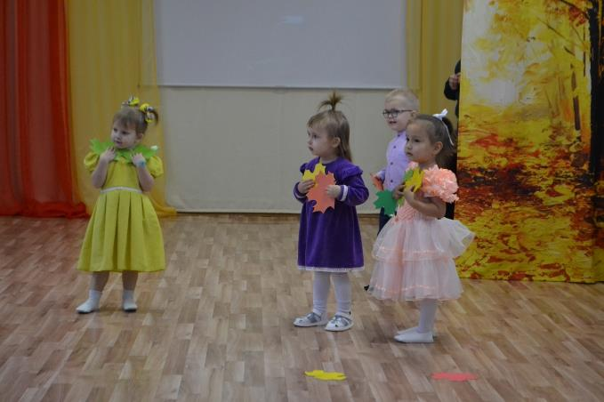

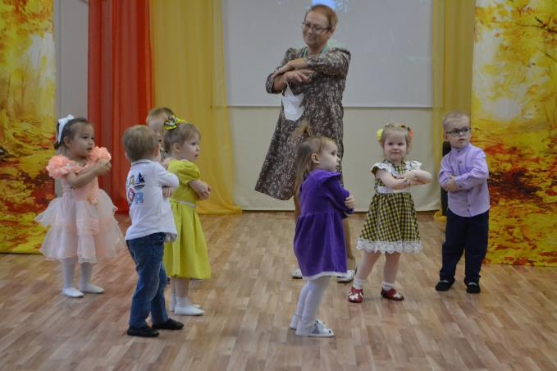

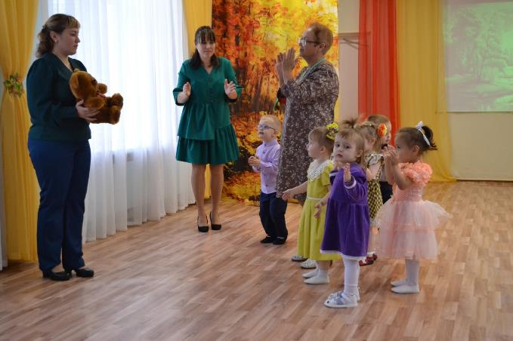

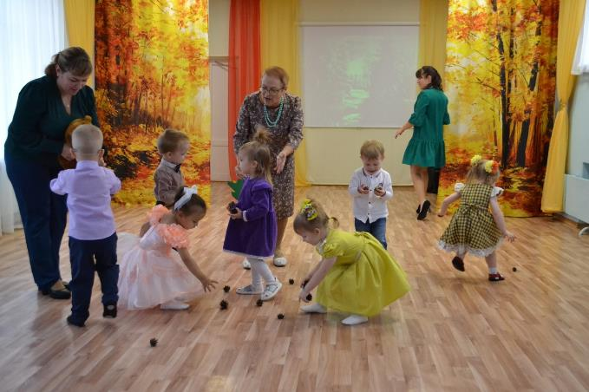

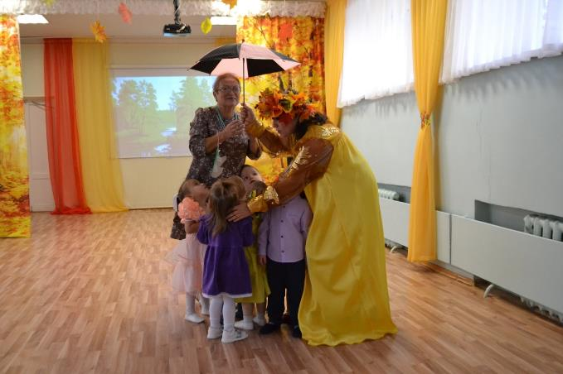

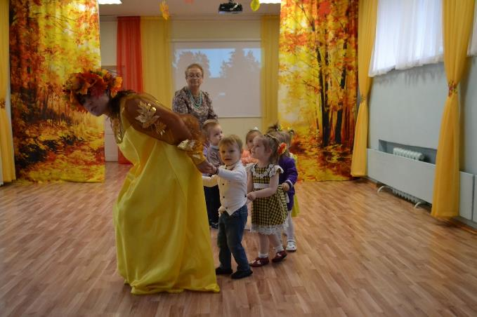

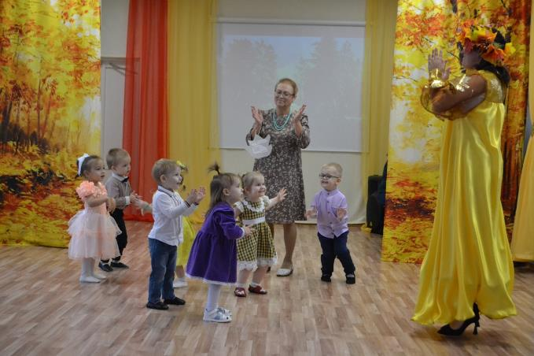

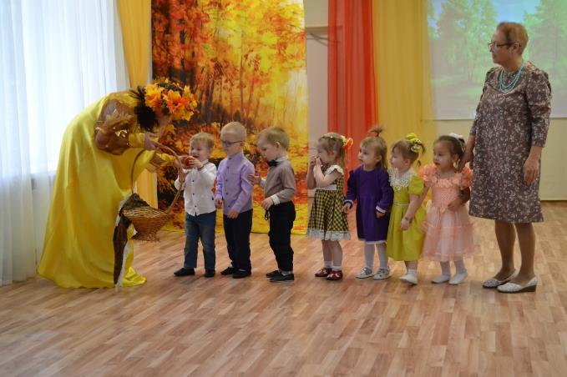

*Вторая младшая группа №2*

*(Воспитатели: Н.В. Доронина и А.А. Алексеева)*

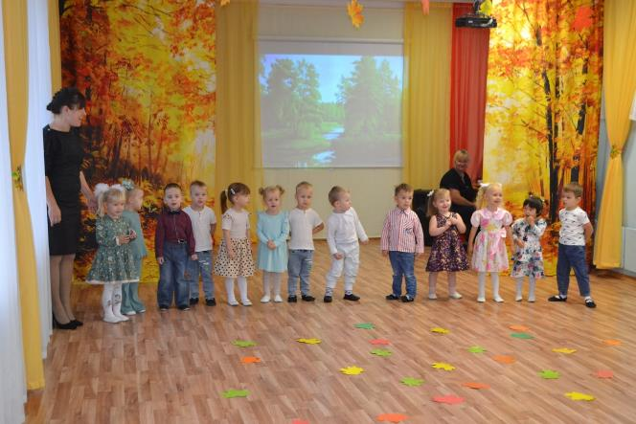

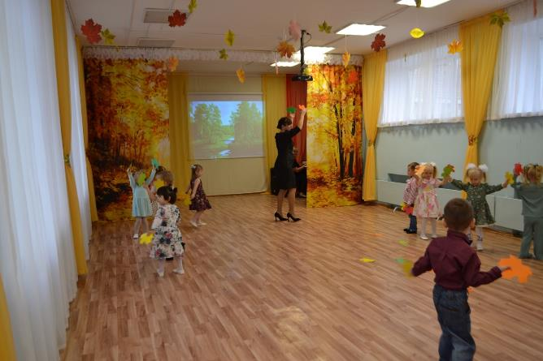

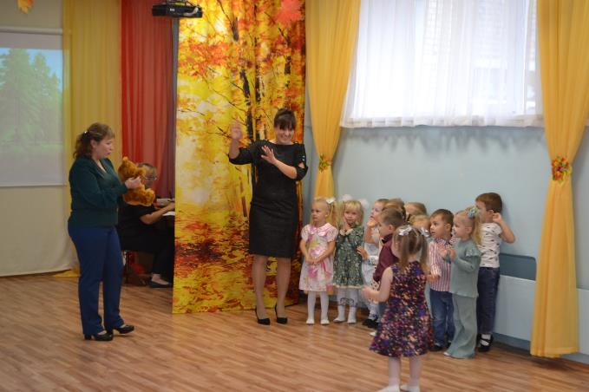

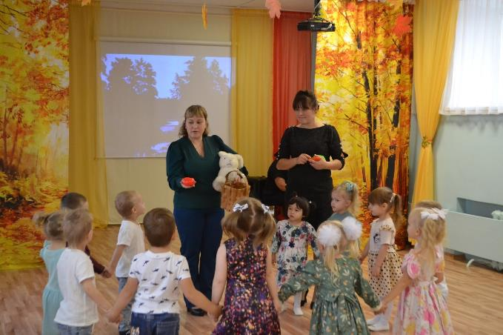

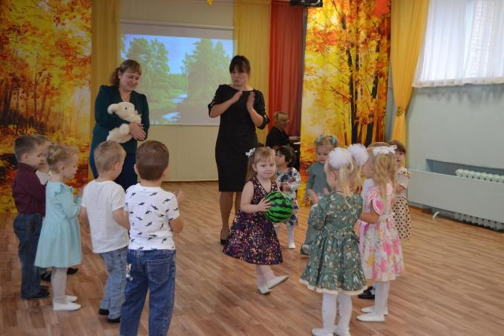

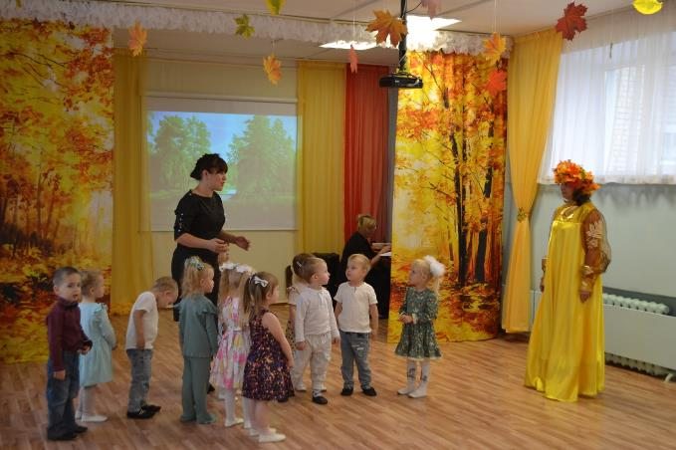

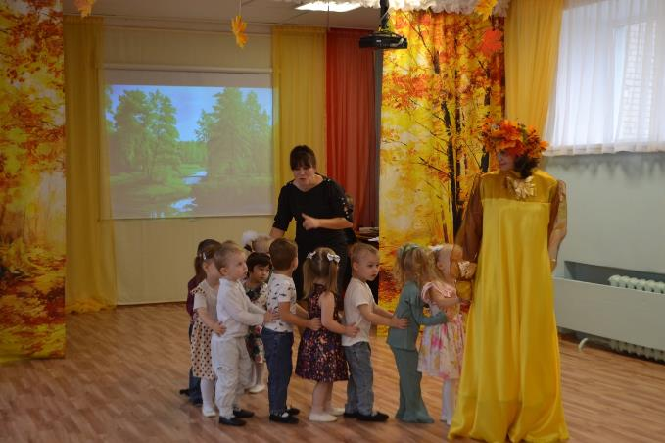

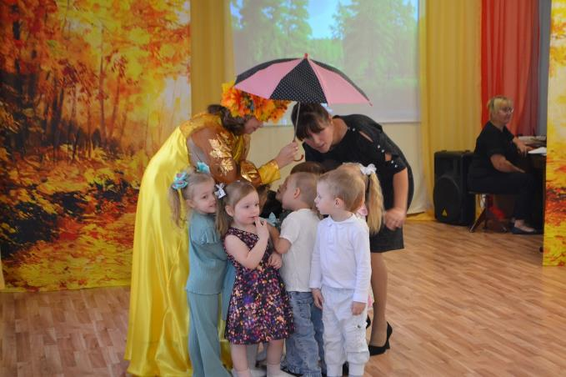

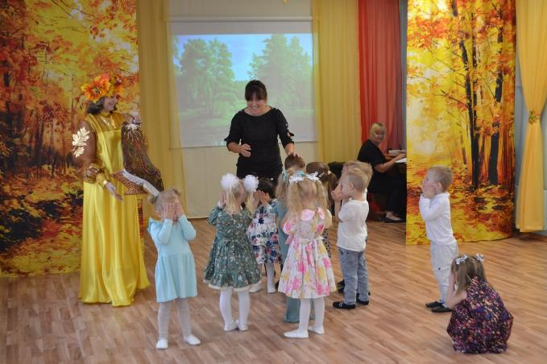

**Желаем, чтобы эта прекрасная пора была наполнена только добром, яркими красками и красивыми пейзажами!**